รณรงค์การงดใช้โฟม และถุงพลาสติก

องค์การบริหารส่วนตำบลนาอุดม
อำเภอนิคมคำสร้อย จังหวัดมุกดาหาร
ในปัจจุบันนี้หลายองค์กรมีการรณรงค์ให้ลดใช้ถุงพลาสติกกันอยู่มากมายในปัจจุบัน เพราะถุงพลาสติกเป็นปัญหาหลักของภาวะโลกร้อน นอกจากนี้ปัญหาหลัก ๆ มาจากมนุษย์เรานี่แหละที่เป็นตัวการสำคัญในการใช้พลาสติก โฟม หรือสิ่งที่ย่อยด้วยตัวเองไม่ได้
ตามที่บอกไปว่าปัญหาหลักของภาวะโลกร้อนคือการใช้ถุงพลาสติกและผลิตภัณฑ์ที่ย่อยสลายยาก ทั้งการใช้ถุงพลาสติก หลอดพลาสติก ล้วนแล้วแต่เป็นต้นเหตุของขยะมูลฝอยที่ต้องใช้เวลาหลายร้อยปีในการย่อยสลาย บางคนอาจจะคิดว่าใช้ถุงพลาสติกไปแค่ถุงเดียวไม่เป็นอะไรหรอก แต่ถ้าคนสิบล้านคนคิดแบบนี้ กองขยะย่อยสลายยากก็จะเพิ่มขึ้นอย่างรวดเร็ว

ผลกระทบของการใช้พลาสติก
ขยะล้นโลกเนื่องจากพลาสติกเป็นวัสดุที่นิยมใช้กันอย่างแพร่หลาย เพราะมีน้ำหนักเบา นอกจากนี้ในการทำลายพลาสติกคนส่วนมากจะเผาซึ่งทำให้เกิดสารพิษในชั้นบรรยากาศ หากสะสมอยู่ในร่างกายมาก ๆ อาจเกิดอันตรายถึงชีวิตได้ ด้วยเหตุนี้การลดใช้ถุงพลาสติกจึงเป็นสิ่งที่ควรตระหนักอย่างมากในปัจจุบัน

ความตื่นตัวจากหลายองค์กรในการลดใช้ถุงพลาสติก
ในปัจจุบันนี้หลายองค์กรมีการรณรงค์ในการลดใช้ถุงพลาสติก ยกตัวอย่างเช่น ห้างสรรพสินค้าหลาย ๆ เจ้ามีการงดแจกถุงพลาสติกทุกวันที่ 4 ของเดือนและตามร้านสะดวกซื้อต่าง ๆ ด้วยเช่นกัน ซึ่งเป็นสัญญาณที่ดีที่จะช่วยในการลดใช้ถุงพลาสติกแล้วเปลี่ยนมาใช้ถุงผ้ากันให้มากขึ้น

ข้อดีของการใช้ถุงผ้าลดโลกร้อน
หลังจากที่ลดใช้ถุงพลาสติกไปแล้ว ควรจะหันมาใช้ถุงผ้าแบบจริงจัง แนะนำว่าซื้อถุงผ้าแบบพับได้ที่สามารถพับเก็บใส่กระเป๋าได้ ซึ่งการใช้ถุงผ้านั้นมีข้อดีหลายอย่าง ยกตัวอย่างที่สำคัญ ๆ เช่น
- นำกลับมาใช้ใหม่ได้หลายครั้ง
- ช่วยลดปริมาณขยะย่อยสลายยาก
- ใส่ของได้ปริมาณเยอะ และนำมาใช้ให้เข้ากับการแต่งตัวได้
- ไม่ก่อให้เกิดการเสียดสีและกดทับที่มือเหมือนการใช้ถุงพลาสติก
- ใช้ถุงผ้าสัปดาห์ละ 1 วันจะช่วยลดการใช้ถุงพลาสติกได้มากถึง 100 ล้านถุงต่อปี

เลือกใช้ผลิตภัณฑ์อื่นที่ไม่ใช่พลาสติก
การเลือกใช้ภาชนะที่สามารถใช้ซ้ำได้เป็นอีกหนึ่งแนวทางในการลดใช้ถุงพลาสติก อีกทั้งยังสามารถย่อยสลายได้อีกด้วย เช่นผลิตภัณฑ์ที่เราหยิบยกมาให้ ดังนี้หลอดแสตนเลส – ทดแทนการใช้หลอดพลาสติก แต่ต้องล้างทำความสะอาดให้ดี
ภาชนะชานอ้อย – เป็นบรรจุภัณฑ์ที่เป็นมิตรต่อสิ่งแวดล้อม แต่จะมีราคาสูงกว่าพลาสติกมาก
กาบหมาก – ทำมาจากวัสดุธรรมชาติล้วน ๆ นั่นคือใบกาบหมากนั่นเอง สามารถย่อยสลายได้ตามธรรมชาติเช่นเดียวกัน
หากทุกคนช่วยกันลดใช้ถุงพลาสติก จะทำให้ปัญหาภาวะโลกร้อนมีแนวโน้มที่ลดลง หากเราทุกคนช่วยกันใช้ถุงผ้าและผลิตภัณฑ์จากธรรมชาติให้บ่อยขึ้น เพียงเท่านี้ก็ช่วยโลกได้มากแล้ว

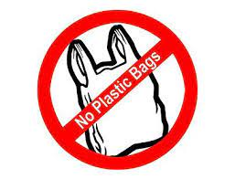

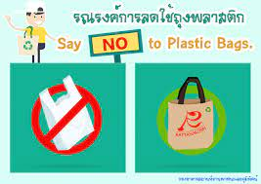

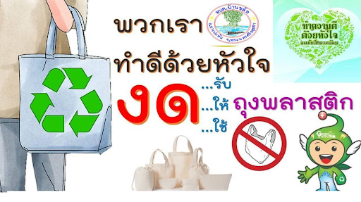

องค์การบริหารส่วนตำบลนาอุดม
ขอบคุณครับ/ขอบคุณค่ะ

